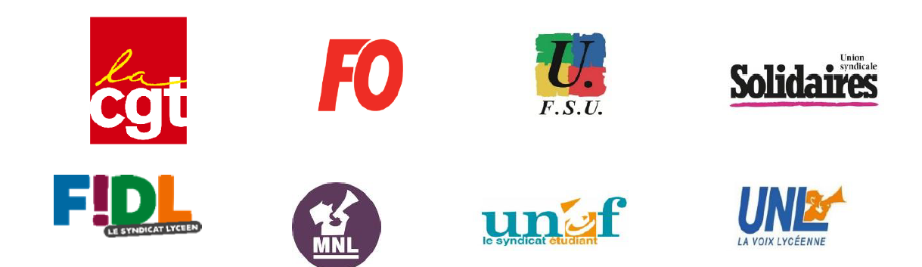

Le 5 octobre, mobilisé-es pour nos salaires, nos emplois et nos conditions de travail et d’études !

Les organisations syndicales CGT- FO – FSU – Solidaires – FIDL – MNL – UNEF – UNL réunies le 30 août appellent à la mobilisation de l’ensemble des travailleur-ses du secteur privé et public, et la jeunesse, le mardi 5 octobre 2021.

Elles rappellent qu’elles ont mis en garde le gouvernement, au début de l’été, face à ses projets de régression sociale. Elles ont, à cette occasion, formulé des solutions économiques et sociales pour sortir de la crise sanitaire.

Elles s’opposent à ce que la situation sanitaire soit utilisée par le gouvernement et le patronat pour accélérer la remise en cause des droits et des acquis des salarié-es et des jeunes. L’élargissement et l’accélération indispensables de la vaccination demandent de renforcer l’accès à la santé, les moyens de l’hôpital public et de la médecine du travail. Cela nécessite de convaincre et de rassurer, et non de sanctionner les salarié-es.

En cette rentrée, l’emploi est une des préoccupations essentielles des jeunes et du monde du travail. La précarité est en forte hausse, et malgré une opposition unanime, la mise en œuvre de la réforme de l’assurance chômage reste d’actualité. Le retour de la réforme des retraites que nous avons combattue et empêchée revient à l’ordre du jour. Gouvernement et patronat veulent imposer de nouveaux reculs sur les retraites. Le chômage partiel a provoqué la plupart du temps des baisses de rémunération importantes.
Trop de salarié.es, notamment les travailleurs-ses particulièrement exposé-es et dits de « 2ème ligne », maintenu.e.s à de bas salaires ne voient aujourd’hui aucune perspective d’amélioration.
Les agent.e.s de la fonction publique attendent toujours et depuis des années des mesures salariales à la hauteur de la perte de leur pouvoir d’achat. Les jeunes ont vu l’investissement dans les aides directes baisser ces dernières années. Le dernier recul en date étant la suppression du repas à 1 euro pour toutes et tous, dont nos organisations réclament le rétablissement.

C’est pourquoi elles exigent :

- L’augmentation des salaires,
- l’abandon définitif des contre-réformes des retraites et de l’assurance chômage,
- un vrai travail avec un vrai salaire pour toutes et tous et l’égalité professionnelle femmes/hommes ;
- la conditionnalité des aides publiques selon des normes sociales et environnementales permettant de préserver et de créer des emplois ;
- l’arrêt des licenciements et la fin des dérogations au Code du travail et garanties collectives.
- un coup d’arrêt à la précarisation de l’emploi et à la précarité des jeunes en formation et une réforme ambitieuse des bourses ;
- la fin des fermetures de services, des suppressions d’emplois, du démantèlement et des privatisations dans les services publics et la fonction publique et le renforcement de leurs moyens ;
- Le rétablissement de tous les droits et libertés pour la jeunesse comme pour le monde du travail.

Les organisations CGT- FO – FSU – Solidaires – FIDL – MNL – UNEF – UNL affirment l’urgence d’augmenter le SMIC et les grilles de classifications, le point d’indice de la Fonction Publique, les pensions, les minima sociaux et les bourses d’études.
Elles appellent les femmes et les hommes de toutes les professions, les jeunes, les retraité.es à se mobiliser, le 5 octobre, par la grève et les manifestations, pour obtenir de meilleurs salaires, pour leurs emplois et leurs droits et une meilleure protection sociale. D’ores et déjà, elles décident de se revoir à l’issue de cette mobilisation.

Montreuil, le 30 août 2021

